Resolución del Pleno del Instituto de Transparencia, Acceso a la Información Pública y Protección de Datos Personales del Estado de México y Municipios, con domicilio en Metepec, Estado de México, de fecha veintisiete de abril de dos mil veintidós.

VISTO el expediente conformado con motivo del Recurso de Revisión 01536/INFOEM/IP/RR/2022; interpuesto por XXXXXXXXXXXXXXXX, en lo sucesivo Recurrente o Particular, en contra de la falta de respuesta del Sujeto Obligado Sistema Municipal Para el Desarrollo Integral de la Familia de Tejupilco, se emite la presente Resolución, con base en los Antecedentes y Considerandos que a continuación se exponen:

ANTECEDENTES

I. Presentación de la solicitud de información.

Con fecha treinta y uno de enero de dos mil veintidós, el Particular presentó una solicitud de acceso a la información pública a través de la Plataforma Nacional de Transparencia (PNT), con folio 00001/DIFTEJUPIL/IP/2022 ante el Sujeto Obligado Sistema Municipal Para el Desarrollo Integral de la Familia de Tejupilco, por medio de la cual, requirió lo siguiente:

DESCRIPCIÓN CLARA Y PRECISA DE LA INFORMACIÓN SOLICITADA:
Solicito Obtener la opinión de cumplimiento proporcionada directamente por el ente fiscalizador: SAT, IMSS, INFONAVIT y SATEM, cada uno en sus respectivos ámbitos y generada x el ente obligado; ya que los reportes fiscales los baja la persona autorizada por el ente obligado con la clave CIEC tratándose del ISR salarios y asimilados. Esto para confirmar que el municipio y las paramunicipales (Junta de agua potable, DIF, Casa de la cultura, etc.) están cumpliendo correctamente sus obligaciones fiscales, o bien, conocer los errores u omisiones que deben subsanarse. Reportes del municipio y de las paramunicipales solicitados en formato digital: I. Reportes del aplicativo “Visor de nómina del SAT” por los años 2018, 2019, 2020, y 2021 en sus tres presentaciones: a) Vista anual acumulada. b) Detalle mensual. c) Detalle diferencias sueldos y salarios. II. La constancia de situación fiscal de no adeudo emitida por el INFONAVIT, generada desde el portal empresarial de esa Institución, a través de internet. III. La opinión de no adeudo en el cumplimiento de obligaciones fiscales en materia de seguridad social emitida x el IMSS, generada desde el portal de esa Institución, a través de internet. IV. La opinión de no adeudo en el cumplimiento de obligaciones fiscales estatales emitida por el SATEM, generada desde el portal de esa Institución, a través de internet. V. Un papel de trabajo por el municipio, y otro por cada una de las paramunicipales que contenga los datos para identificar el ISR participable recuperado por cada mes desde Enero de 2019 hasta Octubre de 2021. Propongo un papel de trabajo con los siguientes encabezados: A) En la columna A “Mes”. B) En la columna B “Año”. C) En la columna C “ISR salarios retenido”. D) En la columna D “ISR salarios enterado”. E) En la columna E “ISR asimilados retenido”. F) En la columna F “ISR asimilados enterado”. G) En la columna G “ISR honorarios y arrendamiento retenido”. H) En la columna H “ISR honorarios y arrendamiento enterado”. I) En la columna I “ISR participable recuperado a valor histórico”. J) En la columna J “Subsidio para el empleo entregado en el mes al trabajador”. K) En la columna K “Subsidio para el empleo acreditado en el mes contra las contribuciones que proceda”. En las filas correspondientes a cada mes, capturar la información de ese periodo. Al calce del papel de trabajo, el monto del ISR participable que no se ha podido recuperar, separando el monto que está pendiente de solicitar, del monto que se solicitó y no se recuperó. VI. Para comprobar que los trabajadores no están siendo afectados x errores en el cálculo de sus impuestos (No tienen diferencias a cargo, ni diferencias a favor en su declaración anual precargada), propongo q seleccionen al azar 5 muestras del municipio y tres muestras de cada paramunicipal. A cada uno de los trabajadores seleccionados el personal responsable del municipio y/o de las paramunicipales, les calcularán el impuesto anual por los años 2017, 2018, 2019, y 2020, con base en los datos precargados en el expediente fiscal del trabajador. Para guardar la confidencialidad, a mi solo me entregarán un papel de trabajo con los siguientes encabezados: A)En la columna A “Nombre del trabajador”, pudiendo identificarlos como: trabajador 1, trabajador 2, trabajador 3 B) En la columna B “Año”. C) En la columna C “Saldo a favor de ISR”. D) En la columna D “Saldo a cargo en el ISR”. E) En la columna E “Diferencia 0 en el ISR”. En las filas se captura la información que corresponda a los resultados de cada trabajador. Si fuera el caso que los trabajadores de la muestra no laboraron para el municipio o para las paramunicipales durante los 4 años, solamente se captura la información de los años que si hayan trabajado. Es conveniente que el responsable del mpio conserve la evidencia (sic)

MODALIDAD DE ENTREGA:
Medio para recibir información o notificaciones
Correo Electrónico.

Indique cómo desea recibir la información
Cualquier otro medio incluido los electrónicos (USB, SD, Disco)
Correo electrónico para recibir la información: …

Cabe señalar que el sistema de solicitudes de acceso a la información de la Plataforma Nacional de Transparencia (PNT), se encuentra vinculado al Sistema de Acceso a la Información Mexiquense (SAIMEX), por lo que, se tiene como modalidad de recibir notificaciones y de entrega de la información “A través del SAIMEX, correo electrónico y/o cualquier otro medio electrónico.

II. Negativa Ficta.

De conformidad con el artículo 163, párrafo primero de la Ley de Transparencia y Acceso a la Información Pública del Estado de México y Municipios, el Sujeto Obligado debió dar contestación a la solicitud de acceso a la información; sin embargo, de las constancias que obran en el expediente electrónico del Sistema de Acceso a la Información Mexiquense (SAIMEX), se advierte que el Sistema Municipal Para el Desarrollo Integral de la Familia de Tejupilco, omitió dar respuesta a la solicitud de información, por lo que se configura la negativa ficta a entregar información, prevista en los artículos 166, párrafo cuarto y 178, párrafo segundo, de la Ley de Transparencia y Acceso a la Información Pública del Estado de México y Municipios.

III. Interposición del Recurso de Revisión.

Con fecha veintitrés de febrero de dos mil veintidós, se recibió en este Instituto, a través del Sistema de Acceso a la Información Mexiquense (SAIMEX), el Recurso de Revisión interpuesto por el ahora Recurrente, en contra de la falta de respuesta del Sujeto Obligado, en los mismos términos como se muestra a continuación:

ACTO IMPUGNADO
Su total omisión de respuesta a mi solicitud de información

RAZONES O MOTIVOS DE LA INCONFORMIDAD
Por medio de la presente hoy 23 de febrero de 2022 interpongo ante El Instituto de Transparencia, Acceso a la Información Pública y Protección de Datos Personales del Estado de México y Municipios; mi Derecho argumentado en los artículo 176, 177 y 178 de la Ley de Transparencia y Acceso a la Información Pública del Estado de México y Municipios, que es el Recurso de Revisión (queja) en contra del Ente Público Obligado Sistema Municipal Para el Desarrollo Integral de la Familia de Tejupilco, ya que su omisión de respuesta que no me entrego oficios por la plataforma a mi petición de información recae en los supuestos establecidos por las fracciones I, II, III, IV, X, XI, XII, XIII y XIV del artículo 179 de la misma Ley de Transparencia y Acceso a la Información Pública del Estado de México y Municipios por lo cual procede en contra. Con el fin de que quede más claro al Ente Obligado Público, para ello me adhiero a lo estipulado en el artículo cuadragésimo quinto del ACUERDO del Consejo Nacional del Sistema Nacional de Transparencia, Acceso a la Información Pública y Protección de Datos Personales, por el que se aprueban los Lineamientos Generales en materia de clasificación y desclasificación de la información, así como para la elaboración de versiones públicas. Publicado en el Diario Oficial de la Federación y por ser un ENTE PÚBLICO OBLIGADO no un contribuyente privado. Y con el afán de cordialidad y apoyar al Ente Público Obligado y cumpla con su Obligación de entregarme lo solicitado, porque pareciera no entendió que se le solicito y que si es de su competencia y de que si cuenta con todos los visores de nómina del SAT, ya que los reportes visores de nómina los tiene el Ente Público Obligado desde su portal del SAT; se reitera es información fácil que ya tiene el Ente Obligado en su portal del SAT, repito directamente en su portal del SAT ya que son simples REPORTES reitero REPORTES que ya hizo y entregó el Sistema Municipal Para el Desarrollo Integral de la Familia de Tejupilco, al ente fiscalizador SAT, y en ningún momento distraen de sus actividades al Ente Público Obligado y mucho menos son SECRETO DE ESTADO, ya que se tienen en máximo 10 minutos. Respecto a la presentación “Detalle Diferencias de Sueldos y Salarios” por cada año (2018, 2019, 2020 Y 2021) cuando el sistema del SAT te los despliega en tablas resúmenes se hacen capturas de pantalla de las tablas que arroja el visor de nóminas del SAT, luego se pegan esas capturas de pantalla en un documento y se convierte a un pdf, se envían y listo. Respecto a las otras dos presentaciones del visor de nóminas del SAT (Vista anual acumulada vista Horizontal y vertical y detalle mensual) solo tiene que descargar los pdf. de su portal del SAT. Dando solo dos clicks y descargando los archivos. Ahora para enviar la información se puede enviar en carpetas comprimidas o por medio de un link de la nube drive es sencillo. Como ya me han hecho favor de entregar otros entes públicos Obligados del Estado de México de las mismas características y sin ningún contratiempo para hacerlo. Respecto a los puntos solicitados II, III y IV si no se tienen convenios de colaboración con esos entes fiscalizadores o con ninguna recaudadora estatal de impuestos está bien la respuesta que no aplica si esto es así, y si si aplica es darme las constancias y opiniones de cumplimiento al día de esas Recaudadoras estatales y respecto al punto I espero ahora si lo haya entendido que es una herramienta de ayuda del SAT para ellos y son reportes ya entregados y si aún así no le queda claro para ayudarlo le adjunto ejemplos reales de otros entes públicos y sepa que es lo que le solicito y le falta por entregar. Esperando por fin le haya quedado claro lo requerido al Ente Público Obligado, pido de favor se atienda lo solicitado a la brevedad y no mandarme evasivas sin sustentos. Ocupo los visores de nómina en sus tres presentaciones; a) vista anual acumulada, detalle mensual y detalle diferencias sueldos y salarios por los años 2018, 2019, 2020 y 2021 .Además de los otros puntos II, III y IV si es que aplican. Y el V y VI es una sugerencia para eficientar y mejorar sus actividades. El acceso a la información y la transparencia no solo es un derecho humano, es democracia básica, no un privilegio. Que ya se entiendan de una vez esto. Esperando se pueda dar una resolución lo antes posible con la Información solicitada de manera completa y legible por parte del Ente Público Obligado, confiando de que este Órgano (Instituto de Transparencia, Acceso a la Información Pública y Protección de Datos Personales del Estado de México y Municipios) actué eficiente y eficazmente con el tema. Saludos cordiales. Gracias. Atte. XXXXXX.

A las manifestaciones anteriores, el Recurrente agregó los documentos denominados: G-13-01-02-2019-01 ejemplo detalle diferencias sueldos y salarios, diferencias mensuales.pdf y G-13-03-01-2019-01 ejemplo vista anual acumulado o global.pdf; mismos que se reproduce a continuación en sus términos originales:

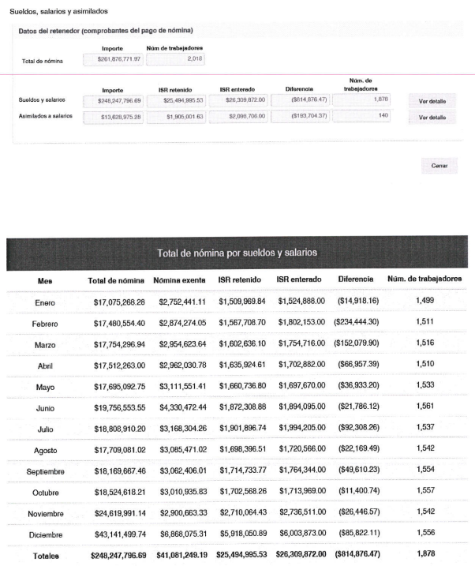
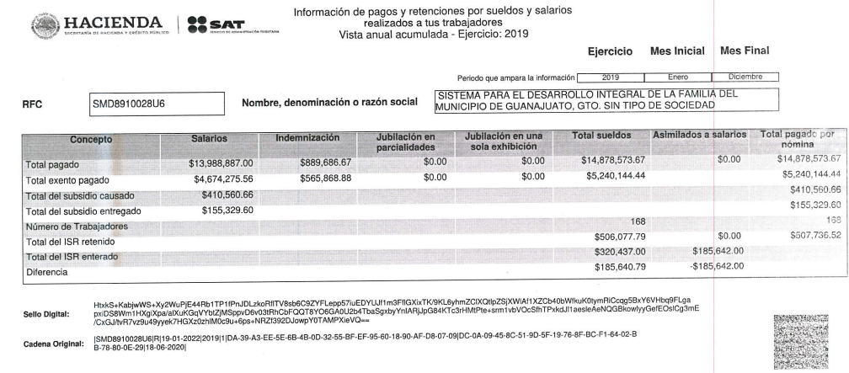

IV. Trámite del Recurso de Revisión ante el Instituto.

a) Turno del Recurso de Revisión.

Con fecha veintitrés de febrero de dos mil veintidós, el Sistema de Acceso a la Información Mexiquense (SAIMEX), asignó el número de expediente 01536/INFOEM/IP/RR/2022, al medio de impugnación que nos ocupa, con base en el sistema aprobado por el Pleno de este Órgano Garante y lo turnó al Comisionado Ponente Luis Gustavo Parra Noriega, para los efectos del artículo 185, fracción I de la Ley de Transparencia y Acceso a la Información Pública del Estado de México y Municipios.

b) Admisión del Recurso de Revisión.

Con fecha veintiocho de febrero de dos mil veintidós, se acordó la admisión del Recurso de Revisión 01536/INFOEM/IP/RR/2022, interpuesto por el Recurrente en contra de la falta de respuesta emitida por la Sistema Municipal Para el Desarrollo Integral de la Familia de Tejupilco, en términos del artículo 185, fracciones I y II de la Ley de Transparencia y Acceso a la Información Pública del Estado de México y Municipios, la cual fue notificada a las partes el mismo día, a través del Sistema de Acceso a la Información Mexiquense (SAIMEX), en el que se les otorgó un plazo de siete días hábiles posteriores a dichas notificaciones para que manifestaran lo que a su derecho conviniera y formularan alegatos.

c) Informe Justificado o Manifestaciones.

En fechas ocho y dieciocho de marzo de dos mil veintidós, se recibió a través del Sistema de Acceso a la Información Mexiquense (SAIMEX), el Informe Justificado remitido por el Titular de la Unidad de Transparencia del Sujeto Obligado, a través de los siguientes documentos:

- Recurso de revisión.pdf;

- Vista anual acumulada del ejercicio 2018, 2019, 2020, 2021
- Detalle Anual 2020, 2021
- Detalle Mensual 2018
- Opinión del Cumplimiento de obligaciones fiscales emitida por el Servicio de Administración Tributaria en sentido Negativo, a nombre del Sistema Municipal Para el Desarrollo Integral de la Familia de Tejupilco

- respuesta por parte te tesorería.pdf; Archivo que consta de veinte fojas, en las que, entre otras documentales, se observa un escrito, del cual, este Instituto no pudo constatar elementos tales como firma y/o nombre de quien elaboró; dicha documental se reproduce a continuación en los términos originalmente expuestos por el Sujeto Obligado.




Además, el archivo adjunto, contiene las mismas documentales que fueron listadas en el punto inmediato anterior.

d) Vista de Informe Justificado

En fecha dieciocho de marzo de dos mil veintidós, se dictó acuerdo mediante el cual se puso a la vista del Particular el Informe Justificado del Sujeto Obligado, mismo que fue notificado a las partes, a través del Sistema de Acceso a la Información Mexiquense (SAIMEX), el veintidós del mismo mes y año.

No obstante lo anterior, el Recurrente fue omiso en realizar manifestaciones adicionales que convinieran a sus intereses.

e) Ampliación de plazo para resolver.

El veinte de abril de dos mil veintidós, el Comisionado Ponente, con fundamento en lo dispuesto por el artículo 181, párrafo tercero, de la Ley de Transparencia y Acceso a la Información Pública del Estado de México y Municipios, acordó ampliar por un periodo de quince días hábiles, el plazo para resolver el Recurso de Revisión que nos ocupa; acto que fue notificado a las partes, mediante el Sistema de Acceso a la Información Mexiquense (SAIMEX), el mismo día.

f) Cierre de instrucción.

Con fecha veinte de abril de dos mil veintidós, al no existir diligencias pendientes por desahogar, se emitió el acuerdo por medio del cual se declaró cerrada la instrucción y se determinó pasar el expediente a resolución, en términos de lo dispuesto en los artículos 185, fracciones VI y VIII, de la Ley de Transparencia y Acceso a la Información Pública del Estado de México y Municipios, mismo que fue notificado a las partes el mismo día, a través del Sistema de Acceso a la Información Mexiquense (SAIMEX).

En razón a que fue debidamente sustanciado el expediente electrónico y no existe diligencia pendiente de desahogo, se emite la resolución que conforme a Derecho proceda, de acuerdo con los siguientes:

CONSIDERANDOS

PRIMERO. Competencia.

El Instituto de Transparencia, Acceso a la Información Pública y Protección de Datos Personales del Estado de México y Municipios, es competente para conocer y resolver el presente recurso de revisión interpuesto por la parte recurrente, conforme a lo dispuesto en los artículos 6°, apartado A, de la Constitución Política de los Estados Unidos Mexicanos; 5°, párrafos trigésimo, trigésimo primero y trigésimo segundo, fracciones I, II, III, IV y V de la Constitución Política del Estado Libre y Soberano de México; 1°, 8°, 9°, 10, 37 y 42, fracciones I, II y III, de la Ley General de Transparencia y Acceso a la Información Pública; 1°, 2°, fracciones II y IV; 13, 29, 36, fracciones I y II; 176, 178, 179, 181 párrafo tercero, 185, 188 y 189 de la Ley Transparencia y Acceso a la Información Pública del Estado de México y Municipios; 7°, 9°, fracciones I y XXIV y 11 del Reglamento Interior del Instituto de Transparencia, Acceso a la Información Pública y Protección de Datos Personales del Estado de México y Municipios.

SEGUNDO. Causales de improcedencia y sobreseimiento.

Este Instituto realiza el estudio oficioso de las causales de improcedencia, por tratarse de una cuestión de orden público y de estudio preferente (acorde con el Criterio orientador en la Tesis de Jurisprudencia “IMPROCEDENCIA.” (Semanario Judicial de la Federación, Quinta Época, 1985, pág. 262), el cual establece que debe examinarse previamente la procedencia del juicio de amparo, sea que las partes lo soliciten o no, por ser una cuestión de orden público; de tal suerte, deberá ser desechado cualquier Recurso de Revisión que actualice alguno de los supuestos establecidos en el artículo 191 de la Ley de Transparencia y Acceso a la Información Pública del Estado de México y Municipios, por ser improcedente.

En el presente caso, no se actualiza ninguna de las causales de improcedencia establecidas en el ordenamiento jurídico previamente señalado, toda vez que: el recurso fue presentado dentro del plazo establecido en el artículo 178 de la Ley la materia; además, que este Instituto no tiene conocimiento de que se encuentre en trámite algún medio de defensa presentado por el Recurrente ante otra instancia; no existió prevención alguna; la veracidad de la respuesta no formó parte del agravio; ni se realizó una consulta o ampliación a los alcances del requerimiento informativo.

Causales de sobreseimiento.

Por otra parte, el artículo 192 de la Ley Transparencia y Acceso a la Información Pública del Estado de México y Municipios, señala que el Recurso de Revisión será sobreseído en todo o en parte, cuando, una vez admitido, se actualice alguno de los siguientes supuestos:

- El Recurrente se desista expresamente;
- El Recurrente fallezca o, tratándose de personas morales se disuelva;
- El Sujeto Obligado modifique la respuesta o la revoque, de tal manera que el recurso de revisión quede sin materia;
- Admitido el recurso de revisión, aparezca alguna causal de improcedencia; y,
- Cuando por cualquier motivo quede sin materia el recurso de revisión.

Así, es susceptible de análisis la actualización del supuesto jurídico previsto en la fracción III, del artículo 192 de la Ley en cita, mismo que dispone que el Recurso de Revisión será sobreseído en el momento en que el Sujeto Obligado del acto lo modifique de tal manera que quede sin materia. Ello, toda vez que mediante el Informe Justificado rendido, el Sujeto Obligado subsanó su falta de respuesta, actuación que se hizo del conocimiento del Particular conforme lo señalado en la Ley local de la materia.

En este orden de ideas, con la finalidad de verificar si el acto descrito deja sin materia el presente Recurso de Revisión, se realizará la relatoría de las actuaciones efectuadas por las partes durante el procedimiento de acceso a la información pública, con el propósito de dar claridad en el tratamiento del acceso a la información por parte de los Particulares.

Una vez realizado el estudio de las constancias que integran el expediente en que se actúa, se desprende que el Particular solicitó al Ente Recurrido, lo siguiente:

- Reportes del aplicativo “Visor de nómina del SAT” respecto a los ejercicios 2018, 2019, 2020 y 2021, desagregado de la siguiente manera:
a) Vista anual acumulada
b) Detalle mensual
c) Detalle de diferencias por sueldos y salarios

- Constancia de situación fiscal de no adeudo emitida por el INFONAVIT
- Opinión de no adeudo en el cumplimiento de las obligaciones fiscales en materia de seguridad social emitida por el Instituto Mexicano del Seguro Social (IMSS)
- Opinión de cumplimiento en las obligaciones fiscales emitida por el Servicio de Administración Tributaria.
- Papel de trabajo que contenga los datos para identificar el impuesto sobre la renta participable recuperado por mes, desde 2019 a octubre de 2021, además, el monto total por el impuesto no recuperado.

Así entonces, este Instituto verificó que, en efecto, no se registró respuesta a la solicitud de información 00001/DIFTEJUPIL/IP/2022 en el Sistema de Acceso a la Información Mexiquense (SAIMEX), tal como se observa a continuación:

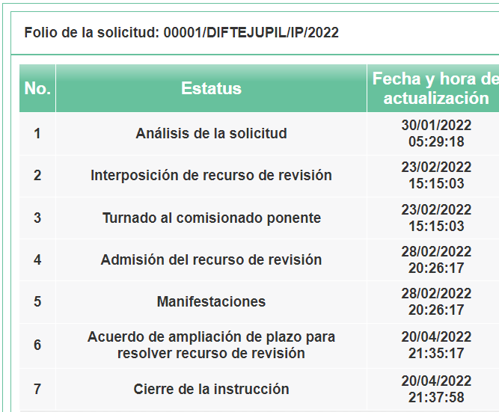

Conforme a lo anterior, se colige que tal como lo precisó el Recurrente, el Sistema Municipal Para el Desarrollo Integral de la Familia de Tejupilco no emitió respuesta para dar contestación a la solicitud de acceso a información pública con folio 00001/DIFTEJUPIL/IP/2022 dentro del plazo establecido en el artículo 163, de la Ley de Transparencia y Acceso a la Información Pública del Estado de México y Municipios, pues tenía hasta el veintidós de febrero de dos mil veintidós, para realizar dicha situación, por lo que es evidente que el agravio hecho valer por el Recurrente es FUNDADO.
Así las cosas, no pasa desapercibido para este Instituto que el Sujeto Obligado por medio de la presentación de su informe justificado, subsanó la falta de pronunciamiento inicial, toda vez que, en la etapa procesal a fin, manifestó lo siguiente:

- Se remite la información solicitada de Reportes del aplicativo “Visor de nómina del SAT” por los años 2018, 2019, 2020 y 2021.
- En relación con los puntos II, III y IV; se informa que el Organismo no tiene la obligación de solicitar y presentar dicha información.

Respecto a este apartado, no se deja de lado por parte de este Instituto, que se hizo entrega de la Opinión del cumplimiento de obligaciones fiscales por parte del Servicio de Administración Tributaria en favor del Sistema Municipal Para el Desarrollo Integral de la Familia de Tejupilco, en sentido NEGATIVO.

- Respecto al punto V y VI, no se tiene información suficiente de esas recuperaciones que pudieron efectuarse durante la administración de 2019-2021, además, la recuperación del impuesto sobre la renta participable, se hace llegar directamente a los Entidades Federativas; finalmente, el Sujeto Obligado informó que no se cuenta con el expediente fiscal de los trabajadores aunado a que el Ente Fiscalizador (SAT), no ha solicitado ningún tipo de aclaración correspondiente.

Detallada la actuación del Ente Recurrido, es procedente entrar al estudio de fondo del Recurso de Revisión que nos ocupa, con la finalidad de verificar si el Ayuntamiento de Amecameca con la presentación de su informe justificado, colma la pretensión del Particular, por lo tanto, resulta conveniente dividir el pronunciamiento respectivo, conforme a lo siguiente:
Análisis de 1; Reportes del aplicativo “Visor de nómina del SAT” respecto a los ejercicios 2018, 2019, 2020 y 2021, desagregado de la siguiente manera: a) Vista anual acumulada, b) Detalle mensual y c) Detalle de diferencias por sueldos y salarios.

Respecto a este apartado, conviene puntualizar que en la página gubernamental del Servicio de Administración Tributaria (SAT), dentro del módulo de Declaraciones, se encuentra publicada información correspondiente al “Visor de comprobantes de nómina para el patrón”, misma que puede ser consultada directamente en -https://www.sat.gob.mx/declaracion/90887/consulta-el-visor-de-comprobantes-de-nomina-para-el-patron- (consultada el dieciocho de abril del año en curso) así entonces, por cuanto hace al tema que nos ocupa, se tiene que el objetivo del visor de nómina, el cual se encuentra en función a partir del ejercicio fiscal de dos mil dieciocho, es el que un Patrón pueda visualizar y/o consultar la información correspondiente a los pagos realizados por concepto de sueldos y salarios a sus trabajadores, así como el pre-llenado y entero de los pagos provisionales de retenciones correspondientes por el Impuesto sobre la Renta, todo esto, de conformidad con la Ley del Impuesto sobre la Renta vigente al ejercicio fiscal de interés.

No obstante lo anterior, no debe dejarse de lado que dicho instrumento, el Servicio de Administración Tributaria, lo tiene a disposición de forma consultativa, esto es, que no existe obligación determinada para generar las documentales correspondientes, así, es evidente que el Sujeto Obligado, no se encuentra constreñido a poseer y/o generar lo requerido por el Particular.

En este orden de ideas, dentro del mismo apartado en consulta, el Servicio de Administración Tributaria señala que los documentos que se pueden obtener a través de la utilización del visor de nómina, son los siguientes:

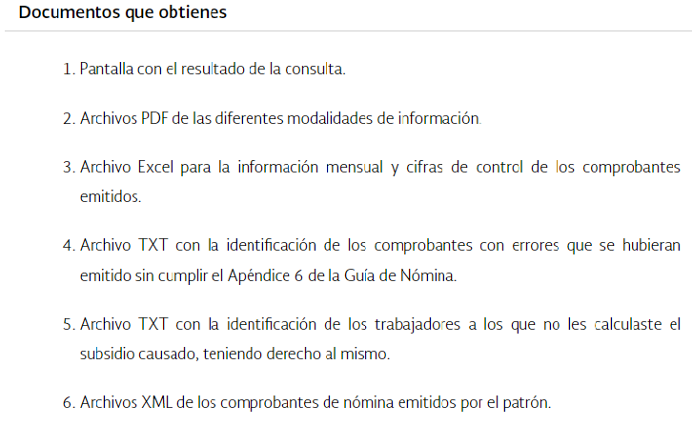

Conforme lo expuesto, existe una guía de usuario del “Visor de comprobantes de nómina para el patrón” disponible para su consulta en el mismo enlace electrónico antes referido, en el apartado siguiente:



Así las cosas, dicho documento da cuenta que el Patrón, una vez que ingrese al visor de nómina autenticándose con su contraseña y/o e.firma (firma electrónica), podrá realizar dos tipos de consultas, la cual, una de ellas, es en la que se observa la información global o acumulada que asentó en los comprobantes de pago o nómina de todos sus trabajadores, misma que se encuentra bajo la modalidad de consulta Vista Anual Acumulada, Vista Anual y Vista mensual.

En concatenación a lo anterior, en la modalidad denominada “Vista anual acumulada” se muestran los pagos acumulados realizados a sus trabajadores durante el ejercicio fiscal; dicha información, debe contener lo siguiente: Concepto, Salarios, Indemnización, Total sueldos, Asimilados a salarios y un Total pagado por nómina, es decir, contiene una columna que integra el total resumido de cada concepto, número de trabajadores, así como el total de ISR retenido e ISR enterado, tal y como a continuación se ilustra:

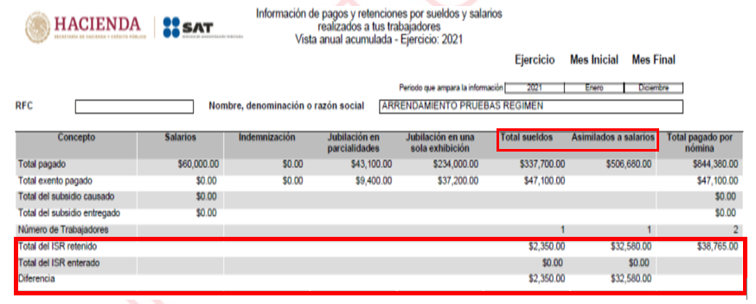

Cabe precisar que de la imagen anterior, se desprende que el documento que se genera de la Vista anual acumulada, contiene un espacio que da cuenta de la diferencia que resulte del total del ISR retenido - información que corresponde a la suma del impuesto retenido neto que se timbro en el comprobante de nómina- y el ISR Enterado - información que corresponde a la cantidad declarada y pagada a la autoridad fiscal por concepto de ISR retenciones por asimilados a salarios y/o sueldos y salarios- lo anterior se precisa, toda vez que se encuentra relacionado con la petición del Particular, así como con las manifestaciones realizadas a través del medio de defensa que se resuelve por medio de la Presente.

Ahora bien, por cuanto hace a la vista mensual del visor de nómina, se tiene que es el nivel de desagregación que da cuenta de los pagos y retenciones que se realizaron a los trabajadores de forma parcial durante todo el ejercicio fiscal, el cual, contiene los siguientes apartados a informar:

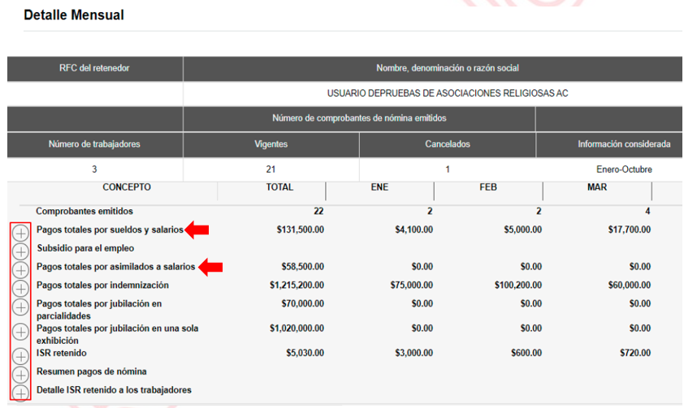

De lo anterior, es necesario advertir que los apartados correspondientes a pagos totales por sueldos y salarios, así como pagos totales por asimilados a salarios, se subdividen en ajuste a lo siguiente:

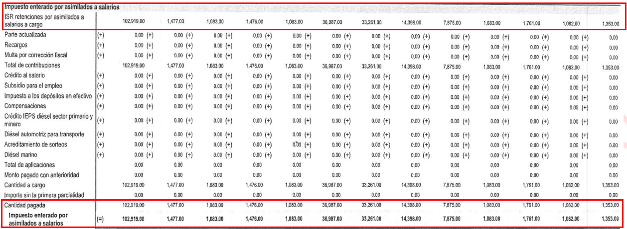

Los recuadros en rojo, dan cuenta de la cantidad que se retuvo correspondiente al impuesto sobre la renta, así como de la cantidad pagada y enterada a la autoridad fiscal, esto, detallado por mes; de lo cual, en virtud que los Particulares no están obligados a ser expertos en la materia, es viable pronunciar que de dichos rubros, se encuentran relacionados con la vista anual acumulada, en la cual, como se precisó anteriormente, se observa la diferencia que de ser el caso, la persona jurídico colectiva pudo configurar derivado del timbrado de los recibos de nómina de sus trabajadores, el impuesto retenido y el entero devengado en este caso, al Servicio de Administración Tributaria (SAT) por concepto de sueldos y salarios, así como de asimilados a salarios.

Con lo hasta aquí expuesto, este Instituto pudo determinar la naturaleza jurídica de lo peticionado por el Particular y conforme a los documentos que se generan en el portal del Servicio de Administración Tributaria, se tiene que de la consulta al visor de nóminas del Patrón, los documentos que pueden dar cuenta de la pretensión de este último, son, en efecto, la vista anual acumulada y/o el detalle mensual del ejercicio fiscal correspondiente, toda vez que, en ellos, se informa sobre la retención y el entero correspondiente al impuesto sobre la renta gravado por sueldos y salarios y/o asimilados a salarios, así como de la diferencia que en su caso, pudo configurarse; así, es de señalar que no existe un documento denominado “Detalle diferencias sueldos y salarios”, sin embargo, la información que puede corresponder a ese rubro, se encuentra inmersa en las documentales antes mencionadas.

Precisado lo anterior, es conducente hacer mención que el Sujeto Obligado a través de informe justificado, adjuntó la vista anual acumulada de los ejercicios fiscales 2018 a 2021; en tal virtud, a fin de ilustrar lo dicho por este Organismo Garante, únicamente a manera de ejemplo, se trae a colación lo correspondiente al ejercicio fiscal 2021 por ser el más cercano a la fecha de la solicitud, sin dejar de lado que todos los documentos observados, contienen la información que corresponde con la pretensión del Particular.
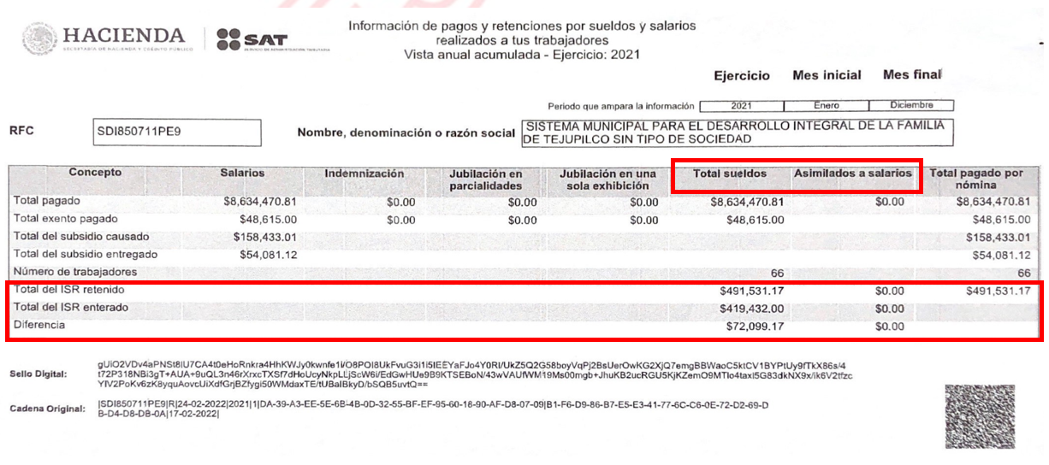

Conforme a la información contenida en la imagen anterior, se puede observar que para el caso en particular, el Sistema Municipal para el Desarrollo Integral de la Familia de Tejupilco, durante el ejercicio dos mil veintiuno, actualizó una diferencia entre el impuesto sobre la renta retenido y enterado al Servicio de Administración Tributaria, esto, por un total de setenta y dos mil noventa y nueve pesos con diecisiete centavos, la cual, obedece al rubro de sueldos.

En este orden de ideas, es importante señalar que, el artículo 4°, párrafo segundo de la Ley de Transparencia y Acceso a la Información Pública del Estado de México y Municipios, señala que toda la información generada, obtenida, adquirida, transformada, administrada o en posesión de los Sujetos Obligados es pública y accesible de manera permanente a cualquier persona, en los términos y condiciones que se establezcan en los tratados internacionales de los que el Estado mexicano sea parte, en la Ley General, la presente Ley y demás disposiciones de la materia, privilegiando el principio de máxima publicidad de la información.

En síntesis, el derecho de acceso a la información pública se satisface en aquellos casos en que se entregue el soporte documental en que conste la información pública, sin la necesidad de elaborar documentos ad hoc; lo cual, toma sustento en el artículo 160 de la Ley de Transparencia y Acceso a la Información Pública del Estado de México y Municipios, el cual refiere que los sujetos obligados deberán entregar la información que obre en sus archivos.

Asimismo, los artículos 12 y 24 de la Ley de la materia, disponen que los Sujetos Obligados sólo proporcionarán la información pública que se les requiera, generen, administren o posean en el ejercicio de sus atribuciones y que obre en sus archivos en el estado en que ésta se encuentre; por consiguiente, toda vez que el Sistema Municipal Para el Desarrollo Integral de la Familia de Tejupilco hizo entrega de la vista anual acumulada de los ejercicios 2018 a 2021 obtenida del visor de nómina del Servicio de Administración Tributaria, en donde se da cuenta al Particular sobre la información que solicitó, se tiene que por medio de informe justificado, atendió esta parte de la solicitud de acceso con folio 00001/DIFTEJUPIL/IP/2022 de conformidad con la Ley de Transparencia y Acceso a la Información Pública del Estado de México y Municipios, por lo tanto, el requerimiento identificado en este apartado de la Resolución, se tiene por atendido.

Análisis de 2, 3, y 4; Opinión de cumplimiento en las obligaciones fiscales emitida por el Servicio de Administración Tributaria (SAT), Instituto del Fondo Nacional de la Vivienda para los Trabajadores (INFONAVIT) y el Instituto Mexicano del Seguro Social (IMSS)

Al respecto de este apartado, el Ente Recurrido refirió que no cuenta con la obligación de solicitar y presentar esta información; no obstante, hizo entrega de la Opinión del cumplimiento de obligaciones fiscales emitida por el Servicio de Administración Tributaria en sentido NEGATIVO, en virtud de la revisión practicada el siete de marzo de dos mil veintidós, tal y como se ilustra a continuación:

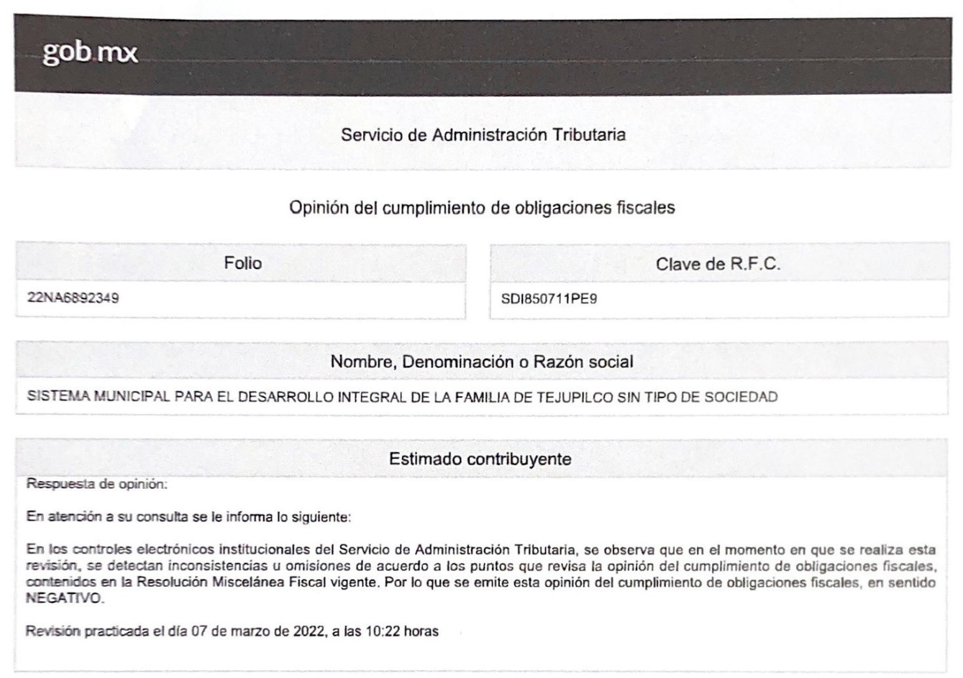

Así entonces, correspondiente a las obligaciones fiscales, el Servicio de Administración Tributaria tiene la responsabilidad de aplicar la legislación fiscal y aduanera con el fin de que las personas físicas y morales contribuyan proporcional y equitativamente al gasto público, además de fiscalizar a los contribuyentes para que cumplan con las disposiciones tributarias y aduaneras, así como facilitar e incentivar el cumplimiento voluntario de dichas disposiciones; lo anterior, en congruencia con la generación de la información necesaria para el diseño y evaluación de la política tributaria. Por ello, gozará de autonomía de gestión y presupuestal para la consecución de su objeto y de autonomía técnica para dictar sus resoluciones.

Por lo tanto, es procedente advertir que este Órgano Garante no está facultado para dudar de la veracidad de lo manifestado en respuesta por el Sujeto Obligado, lo cual, se robustece con lo plasmado en el criterio 31-10 emitido por el entonces Instituto Federal de Acceso a la Información y Protección de Datos (IFAI) ahora Instituto Nacional de Transparencia, Acceso a la Información, y Protección de Datos Personales (INAI), que lleva por rubro y texto los siguientes:

“El Instituto Federal de Acceso a la Información y Protección de Datos no cuenta con facultades para pronunciarse respecto de la veracidad de los documentos proporcionados por los sujetos obligados. El Instituto Federal de Acceso a la Información y Protección de Datos es un órgano de la Administración Pública Federal con autonomía operativa, presupuestaria y de decisión, encargado de promover y difundir el ejercicio del derecho de acceso a la información; resolver sobre la negativa de las solicitudes de acceso a la información; y proteger los datos personales en poder de las dependencias y entidades. Sin embargo, no está facultado para pronunciarse sobre la veracidad de la información proporcionada por las autoridades en respuesta a las solicitudes de información que les presentan los particulares, en virtud de que en los artículos 49 y 50 de la Ley Federal de Transparencia y Acceso a la Información Pública Gubernamental no se prevé una causal que permita al Instituto Federal de Acceso a la Información y Protección de Datos conocer, vía recurso revisión, al respecto.”

Por lo que, en términos del artículo 12, 24 y 160 de la Ley de Transparencia y Acceso a la Información Pública del Estado de México y Municipios, el Sistema Municipal Para el Desarrollo Integral de la Familia de Tejupilco, hizo entrega de la información que, de conformidad con sus facultades, competencias o funciones, obra en sus archivos en el estado que la misma guarda; y así, en términos de todo lo anteriormente expuesto, se tiene por atendida, esta parte de la solicitud de acceso.

Ahora bien, respecto a lo solicitado por cuanto hace al Instituto del Fondo Nacional de la Vivienda para los Trabajadores (INFONAVIT) y el Instituto Mexicano del Seguro Social (IMSS), es necesario advertir, de forma inicial, lo que estipula el artículo 123 apartado A, fracción XII de la Constitución Política de los Estados Unidos Mexicanos disponible para su consulta en: -Constitución Política de los Estados Unidos Mexicanos (diputados.gob.mx)- del cual, se desprenden las especificaciones que regulan las relaciones laborales entre particulares y personas jurídico colectivas que no se encuentran dentro del ámbito gubernamental, esto es, las relaciones laborales del sector privado, así, se tiene lo siguiente:

Título Sexto
Del Trabajo y de la Previsión Social

Artículo 123. Toda persona tiene derecho al trabajo digno y socialmente útil; al efecto, se promoverán la creación de empleos y la organización social de trabajo, conforme a la ley.

El Congreso de la Unión, sin contravenir a las bases siguientes deberá expedir leyes sobre el trabajo, las cuales regirán:

A. Entre los obreros, jornaleros, empleados domésticos, artesanos y de una manera general, todo contrato de trabajo:

I a XI …
XII. Toda empresa agrícola, industrial, minera o de cualquier otra clase de trabajo, estará obligada, según lo determinen las leyes reglamentarias a proporcionar a los trabajadores habitaciones cómodas e higiénicas. Esta obligación se cumplirá mediante las aportaciones que las empresas hagan a un fondo nacional de la vivienda a fin de constituir depósitos en favor de sus trabajadores y establecer un sistema de financiamiento que permita otorgar a éstos crédito barato y suficiente para que adquieran en propiedad tales habitaciones.

Se considera de utilidad social la expedición de una ley para la creación de un organismo integrado por representantes del Gobierno Federal, de los trabajadores y de los patrones, que administre los recursos del fondo nacional de la vivienda. Dicha ley regulará las formas y procedimientos conforme a los cuales los trabajadores podrán adquirir en propiedad las habitaciones antes mencionadas.

Las negociaciones a que se refiere el párrafo primero de esta fracción, situadas fuera de las poblaciones, están obligadas a establecer escuelas, enfermerías y demás servicios necesarios a la comunidad.
(…)
XIII a XXXI …

Ahora bien, en congruencia a lo anterior, es necesario traer a colación la Ley del Instituto del Fondo Nacional de la Vivienda para los Trabajadores, visible en- https://portalmx.infonavit.org.mx/wps/wcm/connect/6be98ace-a396-4633-a2c6-e4af729458f3/LEY%2BINFONAVIT%2B19MAR2014.pdf?MOD=AJPERES&CVID=m8CNrai- y de la cual, por cuanto hace al tema que nos atañe, da cuenta de lo siguiente:

Artículo 2o.- Se crea un organismo de servicio social con personalidad jurídica y patrimonio propio, que se denomina "Instituto del Fondo Nacional de la Vivienda para los Trabajadores", con domicilio en la Ciudad de México.

Artículo 3o.- El Instituto tiene por objeto:

I.- Administrar los recursos del Fondo Nacional de la Vivienda;
II.- Establecer y operar un sistema de financiamiento que permita a los trabajadores obtener crédito barato y suficiente para:
a).- La adquisición en propiedad de habitaciones cómodas e higiénicas,
b).- La construcción, reparación, ampliación o mejoramiento de sus habitaciones, y
c).- El pago de pasivos contraídos por los conceptos anteriores;
III.- Coordinar y financiar programas de construcción de habitaciones destinadas a ser adquiridas en propiedad por los trabajadores; y
IV.- Lo demás a que se refiere la fracción XII del Apartado A del Artículo 123 Constitucional y el Título Cuarto, Capítulo III de la Ley Federal del Trabajo, así como lo que esta ley establece.

Así, con lo hasta aquí expuesto, es evidente que los recursos que se manejan en el Fondo Nacional de la Vivienda, emanan de las relaciones laborales entre personas físicas y jurídico colectivas particulares, es por esto, que la constancia solicitada por el Particular, únicamente se exige y entrega a los Patrones que se encuentran en el régimen laboral privado; así, los servidores públicos de las entidades gubernamentales, no aportan recursos a dicho fondo, por ello, es clara la incompetencia señalada por el Sujeto Obligado en el sentido de no contar con la obligación de solicitar y hacer entrega del documento de mérito.

En este orden de idas, por cuanto hace a la opinión del cumplimiento de obligaciones emitida por el Instituto Mexicano del Seguro Social (IMSS), corresponde observar la Ley de dicha institución, la cual, se encuentra disponible en https://www.imss.gob.mx/sites/all/statics/pdf/leyes/LSS.pdf- y por cuanto hace al tema en estudio, estipula lo siguiente:

Artículo 2. La seguridad social tiene por finalidad garantizar el derecho a la salud, la asistencia médica, la protección de los medios de subsistencia y los servicios sociales necesarios para el bienestar individual y colectivo, así como el otorgamiento de una pensión que, en su caso y previo cumplimiento de los requisitos legales, será garantizada por el Estado.

Artículo 5. La organización y administración del Seguro Social, en los términos consignados en esta Ley, están a cargo del organismo público descentralizado con personalidad jurídica y patrimonio propios, de integración operativa tripartita, en razón de que a la misma concurren los sectores público, social y privado, denominado Instituto Mexicano del Seguro Social, el cual tiene también el carácter de organismo fiscal autónomo.

Artículo 5 A. Para los efectos de esta Ley, se entiende por:
I a VII
VIII. Sujetos o sujeto obligado: los señalados en los artículos 12, 13, 229, 230, 241 y 250-A de la ley, cuando tengan la obligación de retener las cuotas obrero-patronales del Seguro Social o de realizar el pago de las mismas, y los demás que se establezcan en esta ley;
IX a XIX…

Artículo 13. Voluntariamente podrán ser sujetos de aseguramiento al régimen obligatorio:
I a IV …
V. Los trabajadores al servicio de las administraciones públicas de la Federación, entidades federativas y municipios que estén excluidas o no comprendidas en otras leyes o decretos como sujetos de seguridad social. Mediante convenio con el Instituto se establecerán las modalidades y fechas de incorporación al régimen obligatorio, de los sujetos de aseguramiento comprendidos en este artículo. Dichos convenios deberán sujetarse al reglamento que al efecto expida el Ejecutivo Federal

En atención al ordenamiento en cita, se da cuenta que los trabajadores de la Administración Pública en sus distintos niveles, si pueden ser sujetos del aseguramiento ante el Instituto Mexicano del Seguro Social siempre que no exista una diversa Ley o decreto, por medio del cual, sean incorporados a un sistema de seguridad social; así, conforme a lo dicho, resulta viable referir lo que indica la Ley de Seguridad Social para los Servidores Públicos del Estado de México y Municipios, en el tenor de lo siguiente:

ARTICULO 2.- La aplicación y cumplimiento del régimen de seguridad social que regula esta ley, le corresponde al Instituto de Seguridad Social del Estado de México y Municipios, organismo público descentralizado con personalidad jurídica y patrimonio propios.

ARTICULO 3.- Son sujetos de esta ley:
I. Los poderes públicos del estado, los municipios a través de los ayuntamientos y los tribunales administrativos, así como los organismos auxiliares y fideicomisos públicos de carácter estatal y municipal, siempre y cuando éstos últimos no estén afectos a un régimen distinto de seguridad social;
II. Los servidores públicos de las instituciones públicas mencionadas en la fracción anterior;
III a IV …

ARTICULO 5.- Para los efectos de esta ley se entiende por:
I …
II. Institución pública, a los poderes públicos del estado, los ayuntamientos de los municipios y los tribunales administrativos, así como los organismos auxiliares y fideicomisos públicos de carácter estatal y municipal;

ARTICULO 14.- El Instituto tendrá los objetivos siguientes:
I. Otorgar a los derechohabientes las prestaciones que establece la presente Ley de manera oportuna y con calidad, atendiendo prioritariamente a niñas, niños y adolescentes, con base en su interés superior.
II a III …

ARTICULO 15.- Para el logro de sus fines, el Instituto tendrá las siguientes atribuciones:
I …
II. Recibir y administrar las cuotas y aportaciones del régimen de seguridad social, así como los ingresos de cualquier naturaleza que le correspondan;
III a VII …

Conforme a los artículos listados, se entiende que los servidores públicos adscritos al Sistema Municipal Para el Desarrollo Integral de la Familia de Tejupilco, por la prestación de sus servicios, se encuentran asegurados bajo el régimen de seguridad social que otorga el Instituto de Seguridad Social del Estado de México y Municipios; por lo que, en consecuencia, el señalamiento del Sujeto Obligado respecto a la incompetencia para poseer y/o generar la documental requerida del Instituto Mexicano del Seguro Social, deviene correcta, ya que, el ISSEMyM, es el Instituto encargado de recibir y administrar las cuotas y aportaciones del régimen de seguridad social correspondiente a los servidores públicos del Estado de México.

En este orden de ideas, es necesario precisar que la Ley local de la materia, a través del artículo
167, atañe a que una vez que un Sujeto Obligado se percata de la notoria incompetencia para entregar la información que le fue solicitada, en un término de tres días hábiles posteriores a la recepción de la solicitud de acceso, deberá hacer del conocimiento del Particular esta situación, además, en su caso, orientar a este último sobre el Sujeto Obligado que puede atender su pretensión; cuestión que evidentemente el Ente Recurrido no atendió, toda vez que, fue hasta el informe justificado cuando el Particular tuvo conocimiento del pronunciamiento recaído a su solicitud de acceso, mismo que tuvo verificativo una vez que el término antes referido feneció.

Así las cosas, no se deja de lado que el Instituto Nacional de Transparencia, Acceso a la Información y Protección de Datos Personales, a través del criterio 02-20, convino lo siguiente:

Declaración de incompetencia por parte del Comité, cuando no sea notoria o manifiesta. Cuando la normatividad que prevé las atribuciones del sujeto obligado no sea clara en delimitar su competencia respecto a lo requerido por la persona solicitante y resulte necesario efectuar un análisis mayor para determinar la incompetencia, ésta debe ser declarada por el Comité de Transparencia.

Del criterio en comento, se desprende que en los casos en que los diversos ordenamientos que regulan la actuación de los Sujetos Obligados no sean claros en establecer la competencia para atender una solicitud de acceso, es necesario que dicha incompetencia se analice de forma exhaustiva y que la misma sea declarada a través del acuerdo correspondiente que emita el Comité de Transparencia de un Sujeto Obligado; en tal virtud, toda vez que en el caso en particular nos encontramos ante una incompetencia notoria, en razón que las documentales solicitadas no corresponden en su totalidad a funciones y/o actuaciones que deba realizar el Sujeto Obligado, bastó con el pronunciamiento que se le dio a conocer al Recurrente, por medio del informe justificado, en el tenor de advertir que esta parte de su requerimiento, no se encuentran dentro de las obligaciones que recaen en el Sistema Municipal Para el Desarrollo Integral de la Familia de Tejupilco.

En congruencia a lo anterior y a fin de salvaguardar el debido proceso de acceso a la información pública, se exhorta al Titular de la Unidad de Transparencia del Sujeto Obligado, a fin de observar y aplicar puntualmente, las disposiciones que señala la Ley de Transparencia y Acceso a la Información Pública del Estado de México, a fin de cumplir con los principios que rigen el derecho de acceso a la información.

Así, por todo lo anteriormente expuesto, esta parte de la solicitud de acceso antecedente del Recurso de Revisión citado al rubro, se tuvo por atendida en virtud de la entrega por medio del informe justificado de la opinión del cumplimiento de las obligaciones fiscales emitida por el Servicio de Administración Tributaria (SAT) y el pronunciamiento de incompetencia por cuanto hace a las constancias del Instituto del Fondo Nacional de la Vivienda para los Trabajadores (INFONAVIT) y el Instituto Mexicano del Seguro Social (IMSS).

Análisis de 5; Papel de trabajo que contenga los datos para identificar el impuesto sobre la renta participable recuperado por mes, desde 2019 a octubre de 2021, además, el monto total por el impuesto no recuperado.

Por cuanto hace a este apartado del requerimiento de información, primeramente conviene advertir por parte de este Instituto, que el Particular requiere la información desagregada conforme a lo siguiente:

Propongo un papel de trabajo con los siguientes encabezados: A) En la columna A “Mes”. B) En la columna B “Año”. C) En la columna C “ISR salarios retenido”. D) En la columna D “ISR salarios enterado”. E) En la columna E “ISR asimilados retenido”. F) En la columna F “ISR asimilados enterado”. G) En la columna G “ISR honorarios y arrendamiento retenido”. H) En la columna H “ISR honorarios y arrendamiento enterado”. I) En la columna I “ISR participable recuperado a valor histórico”. J) En la columna J “Subsidio para el empleo entregado en el mes al trabajador”. K) En la columna K “Subsidio para el empleo acreditado en el mes contra las contribuciones que proceda”. En las filas correspondientes a cada mes, capturar la información de ese periodo. Al calce del papel de trabajo, el monto del ISR participable que no se ha podido recuperar, separando el monto que está pendiente de solicitar, del monto que se solicitó y no se recuperó.

VI. Para comprobar que los trabajadores no están siendo afectados x errores en el cálculo de sus impuestos (No tienen diferencias a cargo, ni diferencias a favor en su declaración anual precargada), propongo q seleccionen al azar 5 muestras del ayuntamiento y tres muestras de cada descentralizada. A cada uno de los trabajadores seleccionados el personal responsable del municipio y/o de las descentralizadas, les calcularán el impuesto anual por los años 2017, 2018, 2019, y 2020, con base en los datos precargados en el expediente fiscal del trabajador. (sic)

Aunado a lo anterior, por medio del escrito mediante el cual se interpuso el medio de defensa, el ahora Recurrente, por cuanto hace a este apartado, hizo -entre otras- la siguiente manifestación:

(…)
Y el V y VI es una sugerencia para eficientar y mejorar sus actividades. El acceso a la información y la transparencia no solo es un derecho humano, es democracia básica, no un privilegio. Que ya se entiendan de una vez esto. (sic)
(…)

Énfasis añadido

Así las cosas, es necesario hacer del conocimiento del Particular que de la simple lectura a su solicitud de acceso, se logra desprender que para atender dicho rubro, el Sujeto Obligado tendría que elaborar un documento ad hoc, y sobre ello, cabe traer a colación los artículos 2°, fracción II; 3°, fracción XI, y 18 de la Ley de Transparencia y Acceso a la Información Pública del Estado de México y Municipios; los cuales disponen lo siguiente:

- Que uno de los objetivos de la Ley es proveer lo necesario para garantizar a toda persona el derecho de acceso a la información pública;

- Que los documentos son los expedientes, reportes, estudios, actas, resoluciones, contratos, convenios, instructivos, notas, memorandos, estadísticas o cualquier registro que documente el ejercicio de facultad, funciones y competencia de los Sujetos Obligados, sin importar su fuente y fecha de elaboración y, por último, que los sujetos obligados deberán documentar todo acto que derive del ejercicio de sus facultades, competencias o funciones, considerando desde su origen la eventual publicidad y reutilización de la información que generan. En este orden de ideas, puede concluirse que la Ley en cita, es una ley de acceso a documentos.

Además, el artículo 4° de dicho ordenamiento jurídico, establece que la información es aquella generada, obtenida, adquirida, transformada por los Sujetos Obligados, o en su caso, la que tengan en su posesión, será pública y accesible para cualquier persona.

Así, se advierte que el derecho de acceso a la información, consiste en una prerrogativa de cualquier persona a solicitar información pública que conste en documentos generados, obtenidos, adquiridos, transformados o que tengan en posesión los Sujetos Obligados.

Lo anterior, es acorde con los artículos 12, 24, último párrafo y 160 de la Ley de Transparencia y Acceso a la Información Pública del Estado de México y Municipios, los cuales disponen que los Sujetos Obligados sólo entregarán la información que obre en sus archivos y no estarán obligados a procesarla, resumirla, efectuar cálculos o practicar investigaciones.

Conforme a lo expuesto, se advierte que lo precisado a través de la solicitud con folio 00001/DIFTEJUPIL/IP/2022 y por medio del Recurso de Revisión al rubro, no resulta una solicitud de acceso a información pública y corresponde a observaciones subjetivas, toda vez que este Instituto no cuenta con atribuciones para ordenar a los Sujetos Obligados que hagan entrega de documentos, en razón de conjeturas o sospechas que hagan valer los Particulares; por lo tanto, el nivel de desagregación sugerido por el Particular, no se puede atender mediante una expresión documental; pues corresponde a documentos que el Sujeto Obligado no está constreñido a documentar y por lo tanto, tendría que procesar conforme a los intereses del Recurrente.

Lo señalado en el párrafo antes expuesto, se robustece del criterio 03/17 emitido por el Pleno del Instituto Nacional de Transparencia Acceso a la Información y Protección de Datos Personales, el cual por rubro y texto, a la letra, señala lo siguiente:

No existe obligación de elaborar documentos ad hoc para atender las solicitudes de acceso a la información. Los artículos 129 de la Ley General de Transparencia y Acceso a la Información Pública y 130, párrafo cuarto, de la Ley Federal de Transparencia y Acceso a la Información Pública, señalan que los sujetos obligados deberán otorgar acceso a los documentos que se encuentren en sus archivos o que estén obligados a documentar, de acuerdo con sus facultades, competencias o funciones, conforme a las características físicas de la información o del lugar donde se encuentre. Por lo anterior, los sujetos obligados deben garantizar el derecho de acceso a la información del particular, proporcionando la información con la que cuentan en el formato en que la misma obre en sus archivos; sin necesidad de elaborar documentos ad hoc para atender las solicitudes de información
(énfasis añadido)

En este orden de ideas, no debe dejarse de lado, que en la página gubernamental del Servicio de Administración Tributaria, se encuentra una presentación que da cuenta del proceso de validación del impuesto sobre la renta participable –disponible para su consulta en: http://omawww.sat.gob.mx/informacion_fiscal/factura_electronica/Documents/Entes_publicos/3_B_LCF.pdf- así, la documental en comento, da cuenta de lo siguiente:
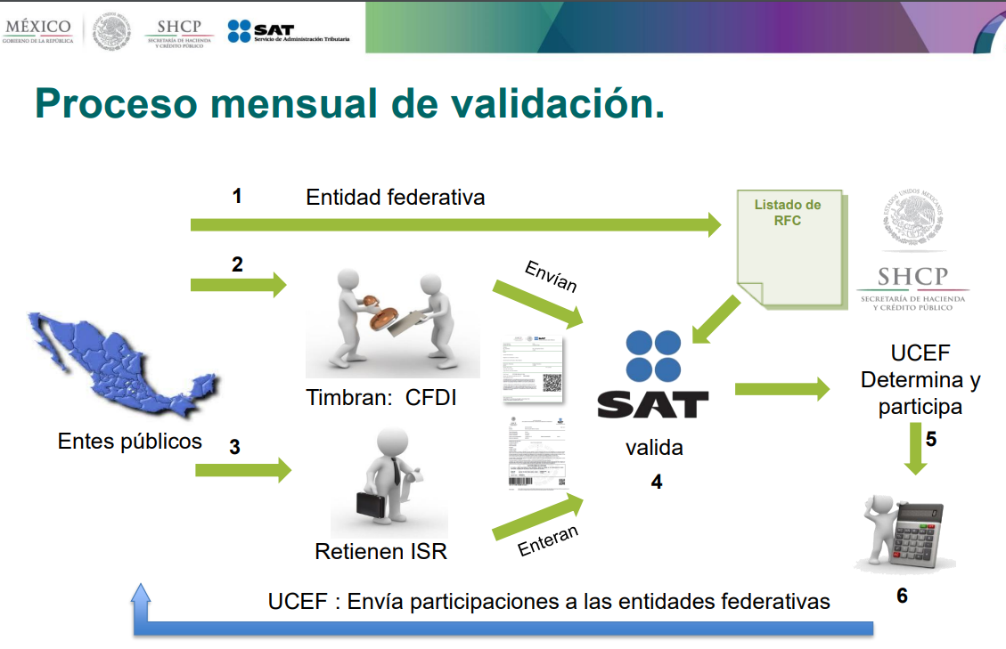

En esta tesitura, se tiene que los Entes Públicos participables, timbran el CFDI (comprobante fiscal digital por internet) de sus trabajadores, para con ello, hacer la retención correspondiente del Impuesto Sobre la Renta, por lo que, una vez que se entera el monto conveniente, -cantidades que se encuentran expuestas en los papeles emanados del visor de nómina del patrón, esto es, la vista anual acumulada y el detalle mensual- se envía la información al Servicio de Administración Tributaria para que, a su vez, la Unidad de Coordinación con Entidades Federativas (UCEF) de la Secretaría de Hacienda y Crédito Público, determine la participación que se enviará de regreso a las Entidades Federativas; por lo tanto, es evidente que el cálculo final del impuesto sobre la renta participable, le corresponde al Servicio de Administración Tributaria, dependiente de la Secretaría de Hacienda y Crédito Público del Ejecutivo Federal y no así, al Sujeto Obligado.

En este mismo tenor, de la presentación en comento, se desprende que a los Entes Públicos que no enteren el Impuesto sobre la Renta a cargo se les excluirá de las participaciones correspondientes, por lo tanto, es necesario puntualizar que a través de la Opinión de cumplimento de obligaciones emitida por el Servicio de Administración Tributaria en favor del Sujeto Obligado, se observa que la misma se encuentra en sentido negativo por las omisiones en el entero de retenciones mensuales de ISR por sueldos y salarios, de los periodos 2018, 2020 y 2021; tal y como se muestra a continuación:

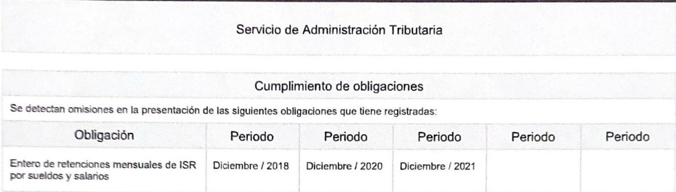

Así, es claro que la manifestación realizada por el Sujeto Obligado en el tenor de referir que no cuentan con dicha información y que además se harán las gestiones necesarias para participar del beneficio del impuesto sobre la renta participable durante la Administración Pública que empezó en este ejercicio fiscal, se sustentan a través de la Opinión de cumplimiento en estudio, toda vez que, en términos de las Reglas de operación para la aplicación del Artículo 3-B de la Ley de Coordinación Fiscal, el Sujeto Obligado no es un Ente acreedor a obtener participaciones, en tanto no entere el impuesto a cargo ante el Servicio de Administración Tributaria.

En razón de lo invocado en los párrafos anteriores, el Sujeto Obligado entregó la información solicitada que obra en sus archivos. Por lo tanto, como se expuso previamente, mediante Informe Justificado, el Sujeto Obligado subsanó su falta de pronunciamiento inicial, con lo que se da por colmado lo solicitado por el Recurrente, situación que deja sin materia el presente Recurso de Revisión, al actualizar el supuesto establecido en la fracción III, del artículo 192, de la Ley de la materia, el cual determina lo siguiente:
“Artículo 192. El recurso será sobreseído, en todo o en parte, cuando una vez admitido, se actualicen alguno de los siguientes supuestos:

I. El Recurrente se desista expresamente del recurso;
II. El Recurrente fallezca o, tratándose de personas jurídicas colectivas, se disuelva;
III. El sujeto obligado responsable del acto lo modifique o revoque de tal manera que el recurso de revisión quede sin materia;
…”

Por lo que, con fundamento en los artículos 186, fracción I y 192 fracción III, de la Ley de Transparencia y Acceso a la Información Pública del Estado de México y Municipios, es procedente SOBRESEER el Recurso de Revisión 01536/INFOEM/IP/RR/2022, porque el Sujeto Obligado al haber subsanado su falta de respuesta, el medio de impugnación quedó sin materia.

TERCERO. Decisión.

Con fundamento en el artículo 186, fracción I, de la Ley de Transparencia y Acceso a la Información Pública del Estado de México y Municipios, este Instituto considera procedente SOBRESEER el medio de impugnación que nos ocupa, en virtud que, por medio de informe justificado, el Sujeto Obligado subsanó su omisión inicial e hizo entrega de las documentales que obran en sus archivos.

Términos de la Resolución para conocimiento del Particular.

Este Instituto Garante, determinó sobreseer el Recurso de Revisión que interpuso en razón de la falta de respuesta del Sistema Municipal Para el Desarrollo Integral de la Familia de Tejupilco, esto, toda vez que por medio de informe justificado, se le hizo entrega de la Vista Anual Acumulada de los ejercicios 2018, 2019, 2020 y 2021, obtenidas del Visor de nóminas del Servicio de Administración Tributaria, en las que se da cuenta sobre las retenciones, pagos y diferencia a cargo, respecto al Impuesto sobre la Renta, en virtud de sueldos y/o asimilados a salarios.

Además, se le hizo entrega de la Opinión de cumplimiento en sentido negativo que el Servicio de Administración Tributaria emitió al Sujeto Obligado, y en relación con ese documento, se determinó que no es acreedor al Impuesto sobre la Renta Participable, al no estar al corriente en sus obligaciones fiscales; por lo tanto, no hay mayores documentos que pueden dar cuenta de su pretensión, toda vez que requiere se le entreguen documentos que corresponden únicamente a sus intereses y no así, a documentos que deba generar, poseer y/o administrar el Sistema Municipal Para el Desarrollo Integral de la Familia de Tejupilco.

Finalmente, se le hizo de su conocimiento que los servidores públicos de la Administración Estatal, no se encuentran bajo el supuesto de cotizar para el Fondo Nacional de la Vivienda ni para el Instituto Mexicano del Seguro Social, por ello, el Sujeto Obligado no cuenta con competencia para generar la información que le solicitó y así, fue procedente sobreseer el medio de defensa interpuesto, en virtud que a través de informe justificado, el Sujeto Obligado modificó su omisión inicial, por lo que quedó sin materia su medio de defensa.

La labor del Instituto de Transparencia Acceso a la Información Pública y Protección de Datos Personales del Estado de México y Municipios, es apoyar a la población para acceder a la información pública y garantizar la protección de sus datos personales.

Por lo expuesto y fundado, este Pleno:

RESUELVE:

PRIMERO. Se SOBRESEE el Recurso de Revisión 01536/INFOEM/IP/RR/2022, porque el Sujeto Obligado al modificar su falta de respuesta a la solicitud 00001/DIFTEJUPIL/IP/2022, el Recurso de Revisión quedó sin materia, en términos de los Considerandos SEGUNDO y TERCERO de la presente Resolución.

SEGUNDO. Notifíquese la presente resolución al Titular de la Unidad de Transparencia del Sujeto Obligado, a través del Sistema de Acceso a la Información Mexiquense SAIMEX.

TERCERO. Notifíquese la presente resolución al Recurrente a través del Sistema de Acceso a la Información Mexiquense SAIMEX y correo electrónico, asimismo, se hace de su conocimiento que de conformidad con lo establecido en el artículo 196 de la Ley de Transparencia y Acceso a la Información Pública del Estado de México y Municipios podrá promover el Juicio de Amparo en los términos de las leyes aplicables.

ASÍ LO RESUELVE, POR UNANIMIDAD DE VOTOS EL PLENO DEL INSTITUTO DE TRANSPARENCIA, ACCESO A LA INFORMACIÓN PÚBLICA Y PROTECCIÓN DE DATOS
PERSONALES DEL ESTADO DE MÉXICO Y MUNICIPIOS, CONFORMADO POR LOS COMISIONADOS JOSÉ MARTÍNEZ VILCHIS, MARÍA DEL ROSARIO MEJÍA AYALA, SHARON CRISTINA MORALES MARTÍNEZ, LUIS GUSTAVO PARRA NORIEGA Y GUADALUPE RAMÍREZ PEÑA, EN LA DÉCIMA QUINTA SESIÓN ORDINARIA, CELEBRADA EL VEINTISIETE DE ABRIL DE DOS MIL VEINTIDÓS, ANTE EL SECRETARIO TÉCNICO DEL PLENO, ALEXIS TAPIA RAMÍREZ.

